현장 데이터 디지털화 전문가과정 · 2차수 · 프로젝트 09
품질 업무 자료 도우미
프로젝트 기획서
절차서 · 체크리스트 같은 업무 자료와 담당자의 설명 · 경험을 모아 업무 흐름도와 단계별 업무 방법서 초안을 만들고, 근거가 있는 부분과 확인이 필요한 부분을 나눠 보여 주는 도구입니다.
기획 | 신나희
버전 | v2.0
작성일 | 2026-11-10
저장소 | data10-09
바로 쓰기 | https://data10-09.jobability.co.kr/

문서 버전 이력
버전 | 날짜 | 바뀐 점
v2.0 | 2026-11-10 | 최종 기획서 — 파이프라인 · 아키텍처 · 와이어프레임 정리 / 로그인 · 사용 신청 · 관리자 승인(요청자 Supabase 로 옮길 수 있게) / 로그인 전 대문 — 시안대로 크림색 · 남색 · 붉은 머리말과 문구 / 메뉴 정리 — 「기존 도구」 4개 삭제, 6개 이름 변경(품질 업무 자료 도우미 · 자료 등록하기 · 담당자에게 질문하기 · AI 초안 작성 · 문서로 내보내기 · 신입 교육 자료 만들기) / 신입 교육을 흐름 뒤 ⑤ 로 — ④ 에서 「⑤ 신입 교육 자료로 보내기」, ⑤ 에서 난이도 · 교육에 넣기
v1.2 | 2026-10-28 | 업무 목록 바꾸기 · 비우기(내 업무 파일로 52개 샘플 교체, 업무명 한 열만 있어도 읽음)
v1.1 | 2026-10-28 | 방향 수정 반영 — 업무 · 자료 넣기 → 담당자 인터뷰 → AI 초안 → 내보내기, 근거 · AI 추정 · 담당자 확인 · 판 기록 / 1단계 화면은 「기존 도구」 메뉴로
v1.0 | 2026-10-20 | 1단계 — 업무 목록 가져오기 · 핵심 업무 선정 · 문서 맵 · 업무 흐름도 · 신입 교육

1. 개요
절차서 · 체크리스트 같은 업무 자료와 담당자의 설명 · 경험을 모아 업무 흐름도와 단계별 업무 방법서 초안을 만들고, 근거가 있는 부분과 확인이 필요한 부분을 나눠 보여 주는 도구입니다.

배경 · 현재 업무
- 품질보증팀의 업무 정보와 담당자의 경험 · 판단 기준이 여러 문서와 구두 설명에 흩어져 있습니다.
- 절차서 · 지침서에는 「무엇을 한다」가 있지만 실제 순서 · 판단 기준 수치 · 예외 · 자주 하는 실수 · 시스템 화면은 담당자의 머릿속과 말에 있습니다.
- 그래서 신규 담당자 · 업무 대체자가 업무 흐름과 수행 방법을 일관되게 익히기 어렵고 인수인계 때마다 같은 설명을 되풀이합니다.
- 처음 계획(52가지 업무 정리 · 문서 맵 · 흐름도 · 신입 교육, 10-20)에서 10-27 에 「담당자 경험을 교육 · 인수인계용 디지털 자료로 전환」으로 방향을 바꿨습니다.

목표
- 업무 하나를 골라 자료 → 담당자 질문 → AI 초안 → 담당자 확인 → 문서까지 한 바퀴를 돌립니다.
- 초안의 단계마다 근거(문서 · 담당자 답변 · AI 추정)를 보이고 담당자가 확인한 단계에 표시합니다.
- 결과를 Word 업무 방법서 · Excel 단계표 · 인수인계 체크리스트 · 1장 요약으로 냅니다.
- 확인한 초안의 흐름으로 신입 교육 한 장과 주차별 커리큘럼을 만듭니다.

사용자
- 품질보증팀 담당자(자료를 넣고 질문에 답함)
- 신규 담당자 · 업무 대체자 · 관련 담당자(숙지 · 공유 · 인수인계)
- 신입사원 교육 담당

2. 요구사항과 구현
기획서 요구 | 구현
기존 업무자료 · 양식 · 업무 순서 자료를 AI 도구에 입력 | 붙여 넣기 · txt(UTF-8/EUC-KR) · docx(문단 · 표) · xlsx(시트마다), 화면 캡처 · 사진. PDF · 한글은 글자를 복사해 붙여 넣기
담당자 설명 · 경험(암묵지) 반영 | 기본 질문지 13개 + 자료를 읽고 AI 가 뽑은 질문, 질문마다 답 저장(여러 번에 나눠), 말로 한 설명 붙여 넣기, 질문지 인쇄
업무 프로세스 · 업무 방법 자료 초안 | 자료 + 답변을 묶은 프롬프트 → 회사가 허용한 AI → 답(JSON) 검사 → 흐름도 + 단계별 업무 방법서(반자동)
믿을 수 있는 부분과 확인이 필요한 부분 구분 | 단계마다 근거 문서 · 담당자 · 둘 다 · AI 추정, 칸 단위 「AI 추정」, 담당자 확인 표시, 판(버전) 기록
숙지 · 공유 · 인수인계 활용 | Word 업무 방법서 · Excel 단계표(5시트) · 인수인계 체크리스트 · 1장 요약 · 흐름도 SVG/PNG
신입사원 교육 자료(처음 제출) | ⑤ 신입 교육 자료 만들기 — 보낸 초안 흐름으로 교육 한 장(목적 · 흐름도 · 핵심 포인트 · 자주 하는 실수 · 퀴즈 3) · 주차별 커리큘럼
11-10 메뉴 정리 — 1단계 4개 삭제 · 6개 이름 변경 | 메뉴를 ①~⑤ + 설정으로 정리, 화면 제목 · 안내문 · 단추 문구까지 새 이름으로(저장된 자료는 그대로)
11-10 대문 디자인 시안 | 로그인 전 대문을 크림색 바탕 · 남색 제목 · 붉은 머리말로, 문구는 시안 그대로. 오른쪽 예시 카드(원소재 AUDIT)는 2단계
실제 시범 업무 1개로 한 바퀴 | 2단계 — 실제 업무 · 자료 견본 · 담당자 답변을 받으면 진행(지금은 가상 샘플)

3. 주요 기능
기능 | 설명
자료 등록하기 | 절차서 · 체크리스트 · 양식을 붙여 넣거나 txt · docx · xlsx 로 넣고 화면 캡처 · 사진도 함께 둡니다.
담당자에게 질문하기 | 기본 질문 13개와 AI 가 자료를 읽고 뽑은 질문에 답을 받습니다. 여러 번에 나눠 채워도 됩니다.
AI 초안 작성 | 자료와 답변으로 흐름도와 단계별 업무 방법서 초안을 만들고 단계마다 근거와 AI 추정을 표시합니다.
문서로 내보내기 | Word 업무 방법서 · Excel 단계표 · 인수인계 체크리스트 · 1장 요약으로 받습니다.
담당자 확인 · 판 기록 | 단계마다 담당자가 확인하고 고치면 새 판으로 남깁니다. 바뀌지 않은 단계는 확인을 이어받습니다.
신입 교육 자료 만들기 | ④ 에서 보낸 초안 흐름으로 교육 한 장(목적 · 흐름도 · 핵심 포인트 · 자주 하는 실수 · 퀴즈 3)과 주차별 커리큘럼을 만듭니다.
로그인 · 승인 | 회사 메일 또는 개인 메일로 가입하고 사용 신청 → 관리자 승인 뒤에 씁니다.

4. 처리 흐름(파이프라인)
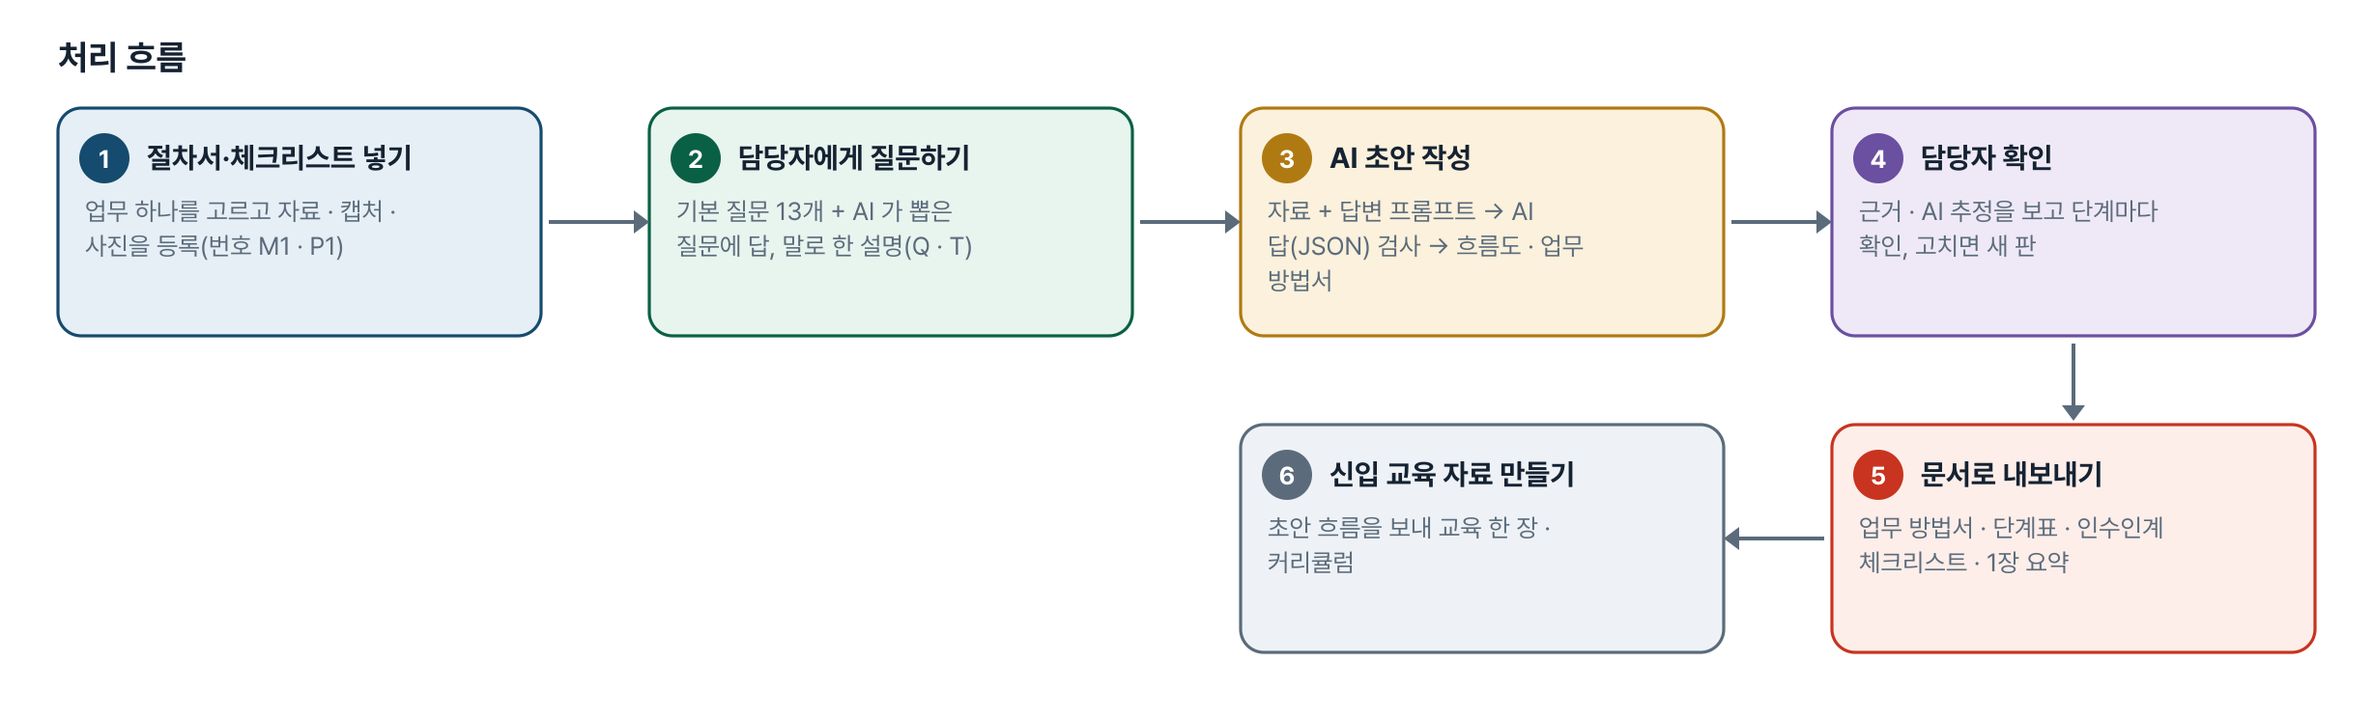
그림 1. 처리 흐름
단계 | 내용
1. 절차서·체크리스트 넣기 | 업무 하나를 고르고 자료 · 캡처 · 사진을 등록(번호 M1 · P1)
2. 담당자에게 질문하기 | 기본 질문 13개 + AI 가 뽑은 질문에 답, 말로 한 설명(Q · T)
3. AI 초안 작성 | 자료 + 답변 프롬프트 → AI 답(JSON) 검사 → 흐름도 · 업무 방법서
4. 담당자 확인 | 근거 · AI 추정을 보고 단계마다 확인, 고치면 새 판
5. 문서로 내보내기 | 업무 방법서 · 단계표 · 인수인계 체크리스트 · 1장 요약
6. 신입 교육 자료 만들기 | 초안 흐름을 보내 교육 한 장 · 커리큘럼

5. 구성(아키텍처)
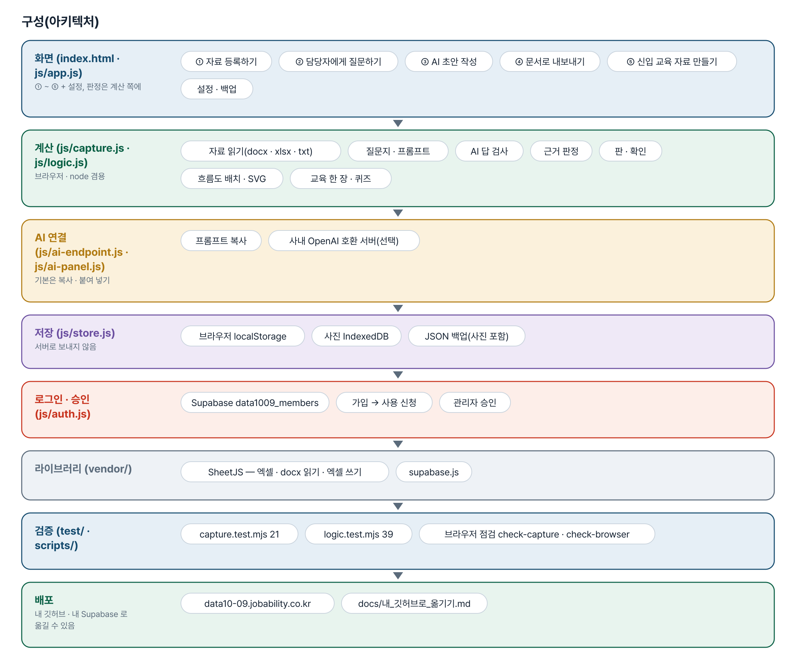
그림 2. 구성
화면 (index.html · js/app.js)
① ~ ⑤ + 설정, 판정은 계산 쪽에
- ① 자료 등록하기
- ② 담당자에게 질문하기
- ③ AI 초안 작성
- ④ 문서로 내보내기
- ⑤ 신입 교육 자료 만들기
- 설정 · 백업
계산 (js/capture.js · js/logic.js)
브라우저 · node 겸용
- 자료 읽기(docx · xlsx · txt)
- 질문지 · 프롬프트
- AI 답 검사
- 근거 판정
- 판 · 확인
- 흐름도 배치 · SVG
- 교육 한 장 · 퀴즈
AI 연결 (js/ai-endpoint.js · js/ai-panel.js)
기본은 복사 · 붙여 넣기
- 프롬프트 복사
- 사내 OpenAI 호환 서버(선택)
저장 (js/store.js)
서버로 보내지 않음
- 브라우저 localStorage
- 사진 IndexedDB
- JSON 백업(사진 포함)
로그인 · 승인 (js/auth.js)
- Supabase data1009_members
- 가입 → 사용 신청
- 관리자 승인
라이브러리 (vendor/)
- SheetJS — 엑셀 · docx 읽기 · 엑셀 쓰기
- supabase.js
검증 (test/ · scripts/)
- capture.test.mjs 21
- logic.test.mjs 39
- 브라우저 점검 check-capture · check-browser
배포
내 깃허브 · 내 Supabase 로 옮길 수 있음
- data10-09.jobability.co.kr
- docs/내_깃허브로_옮기기.md

입출력 데이터
데이터 | 내용
업무 자료(M) | 이름 · 종류(절차서 · 지침서 · 체크리스트 · 기록 양식 · 시스템 입력 항목 · 업무 순서 자료) · 글
사진 · 캡처(P) | 그림(IndexedDB, 긴 변 1600px) · 사람이 적은 설명
질문 · 답(Q) · 말로 한 설명(T) | 분류 · 질문 · 출처(기본 · AI · 직접) · 답 · 날짜
초안 판(v1, v2 …) | 단계(누가 · 입력 · 방법 · 기준 · 예외 · 주의 · 양식/시스템 · 시간 · 근거 · 확인) · 흐름 · 용어 · 더 확인할 것
업무 목록 · 교육 한 장 | 업무명(주기 · 소요 시간 · 직책 선택) · 흐름도 · 목적 · 핵심 포인트 · 실수 · 퀴즈
내보내기 | 업무방법서.doc · 단계표.xlsx · 인수인계체크리스트.xlsx · 1장요약.doc · 업무흐름도 SVG/PNG · 교육한장.doc · 커리큘럼.xlsx

6. 화면 구성(와이어프레임)
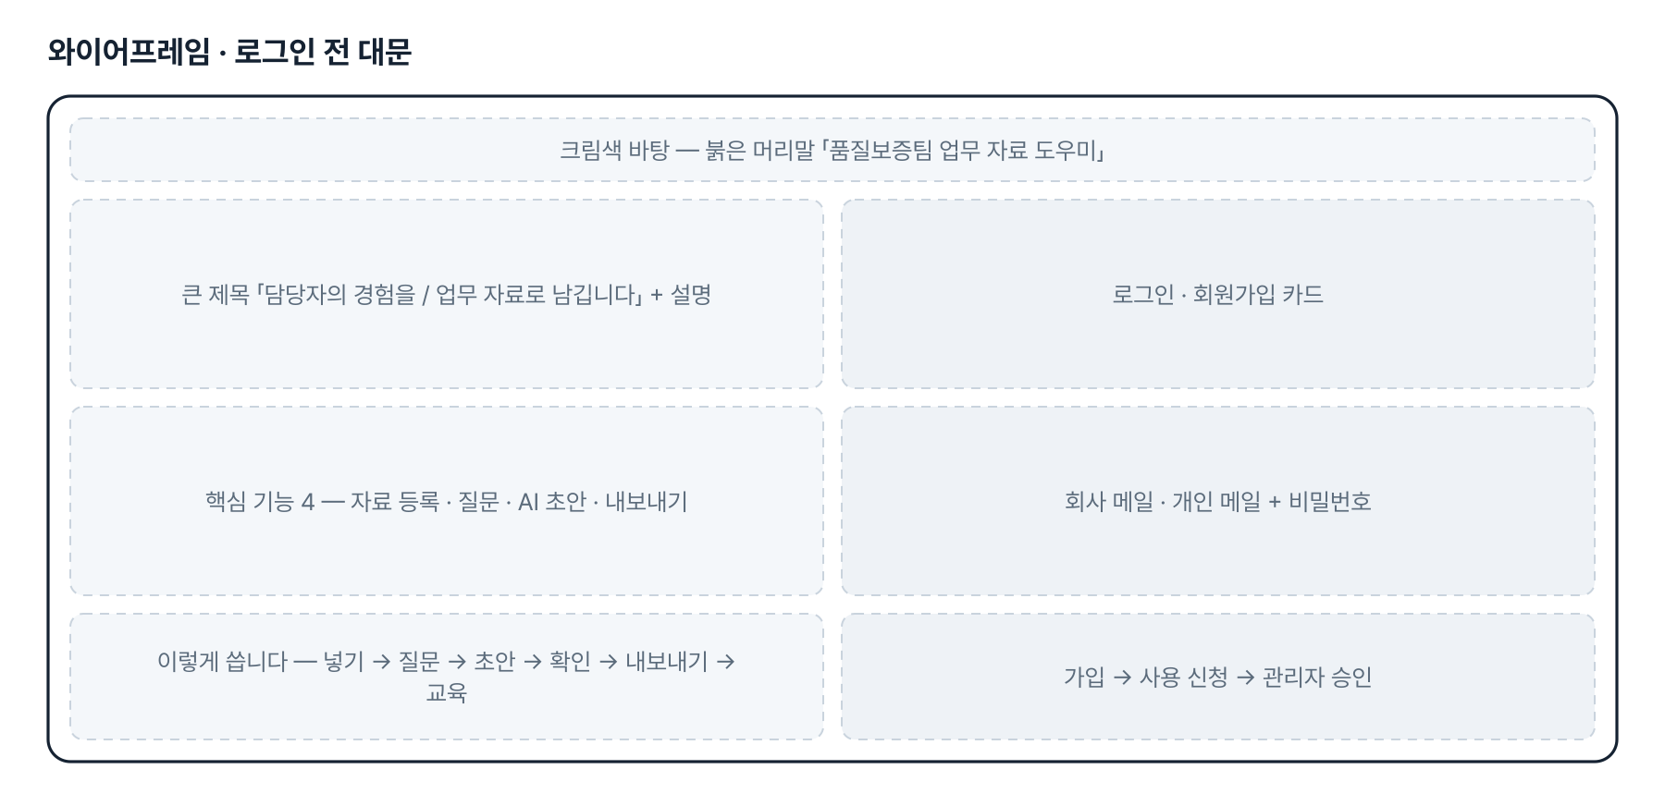
그림 3. 와이어프레임 — 로그인 전 대문
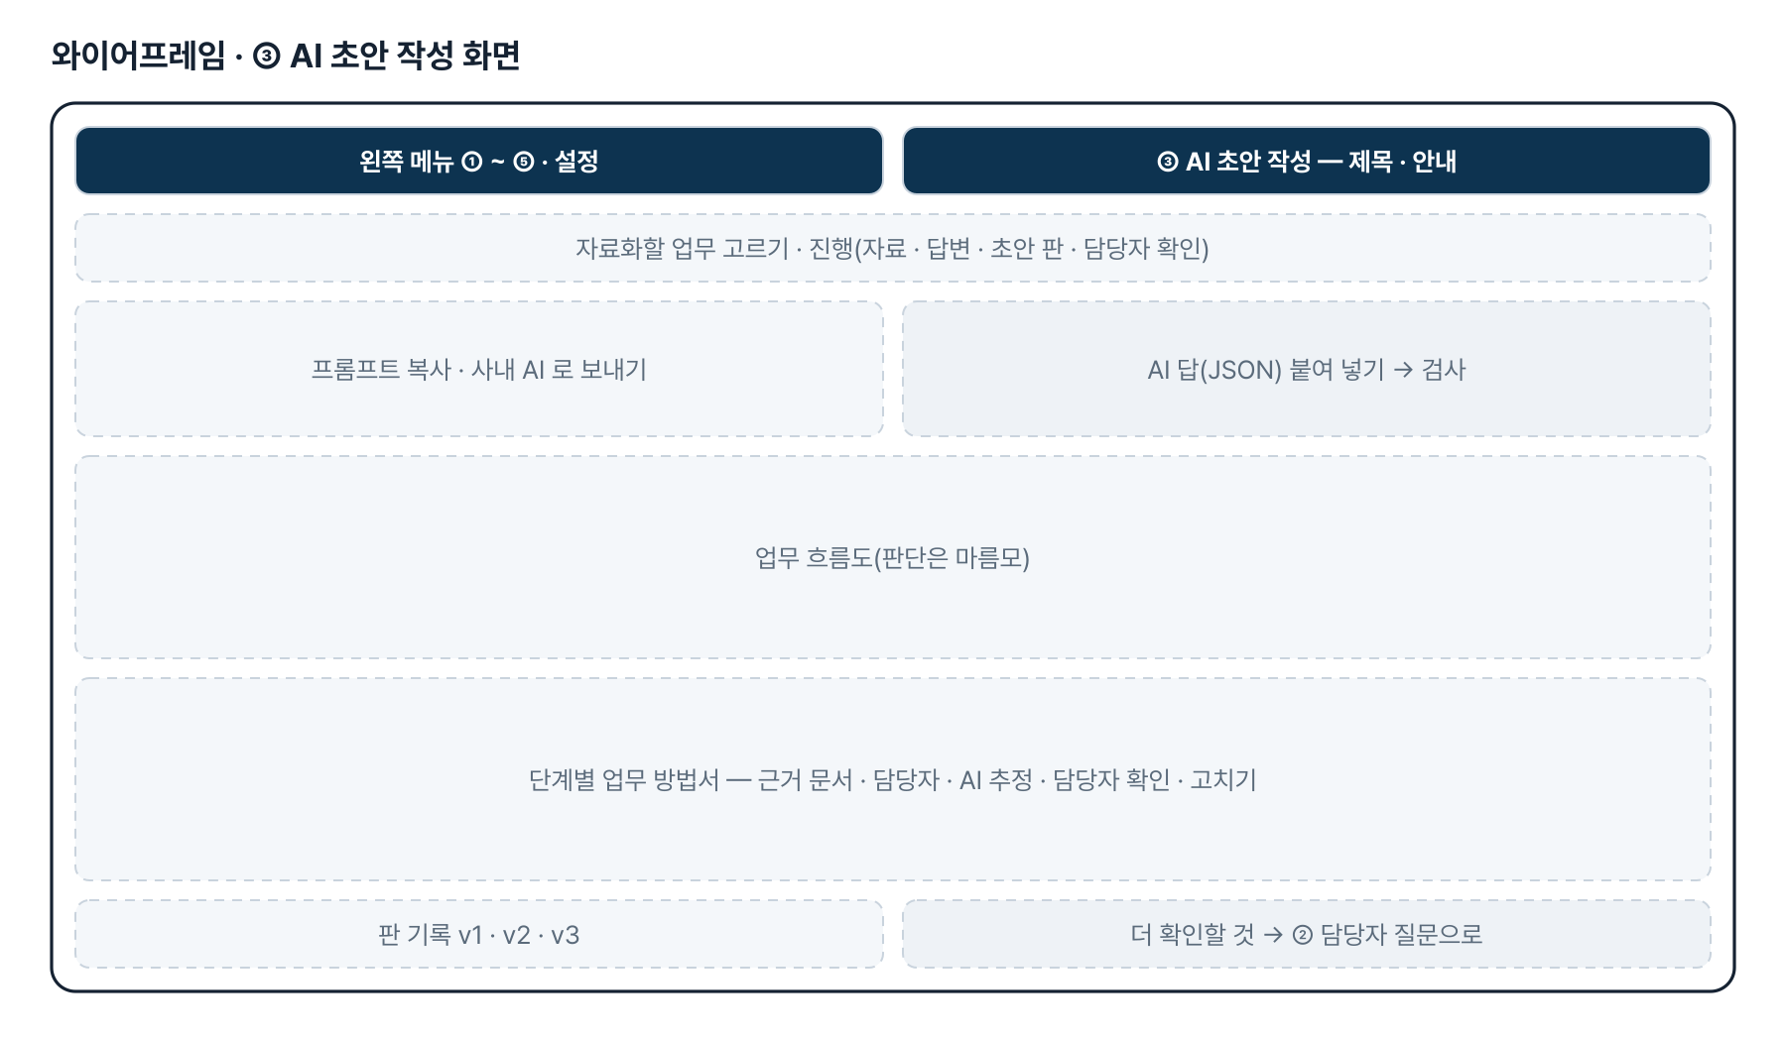
그림 4. 와이어프레임 — ③ AI 초안 작성 화면
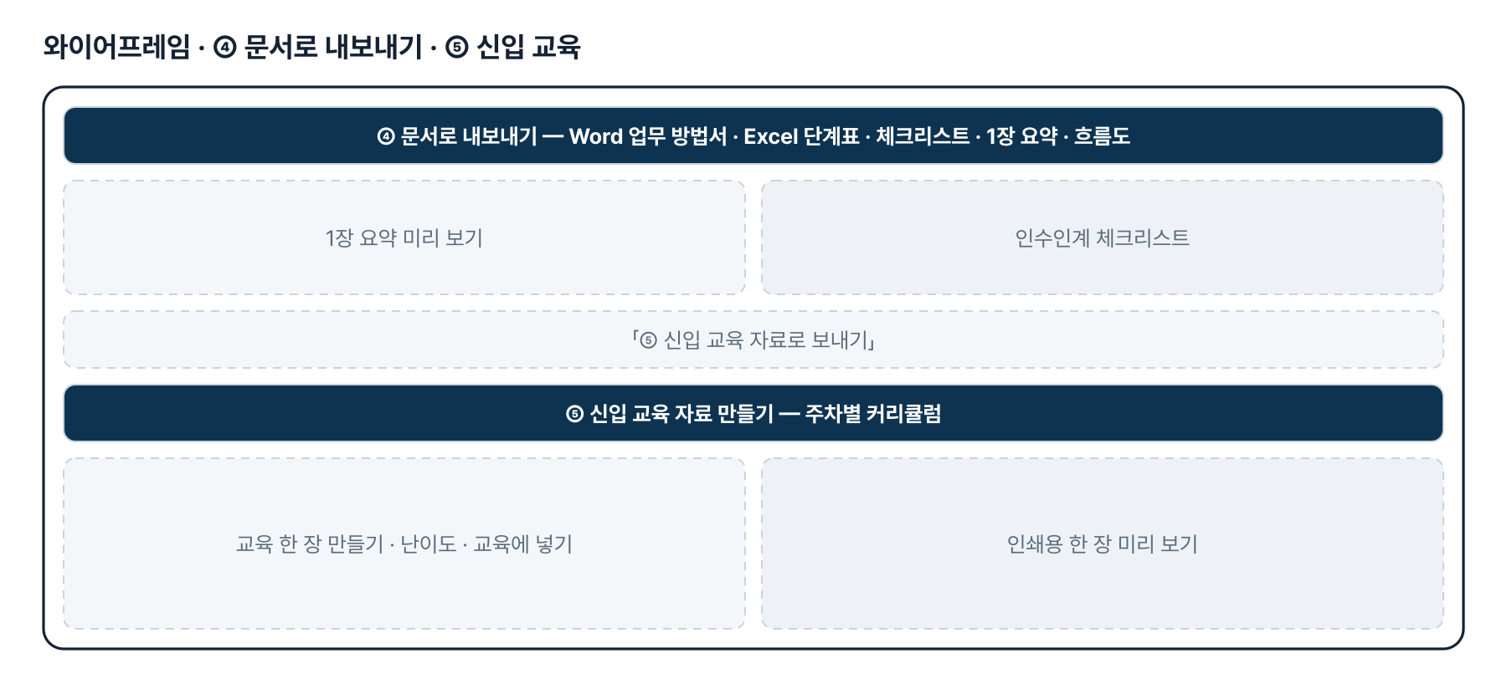
그림 5. 와이어프레임 — ④ 문서로 내보내기 · ⑤ 신입 교육
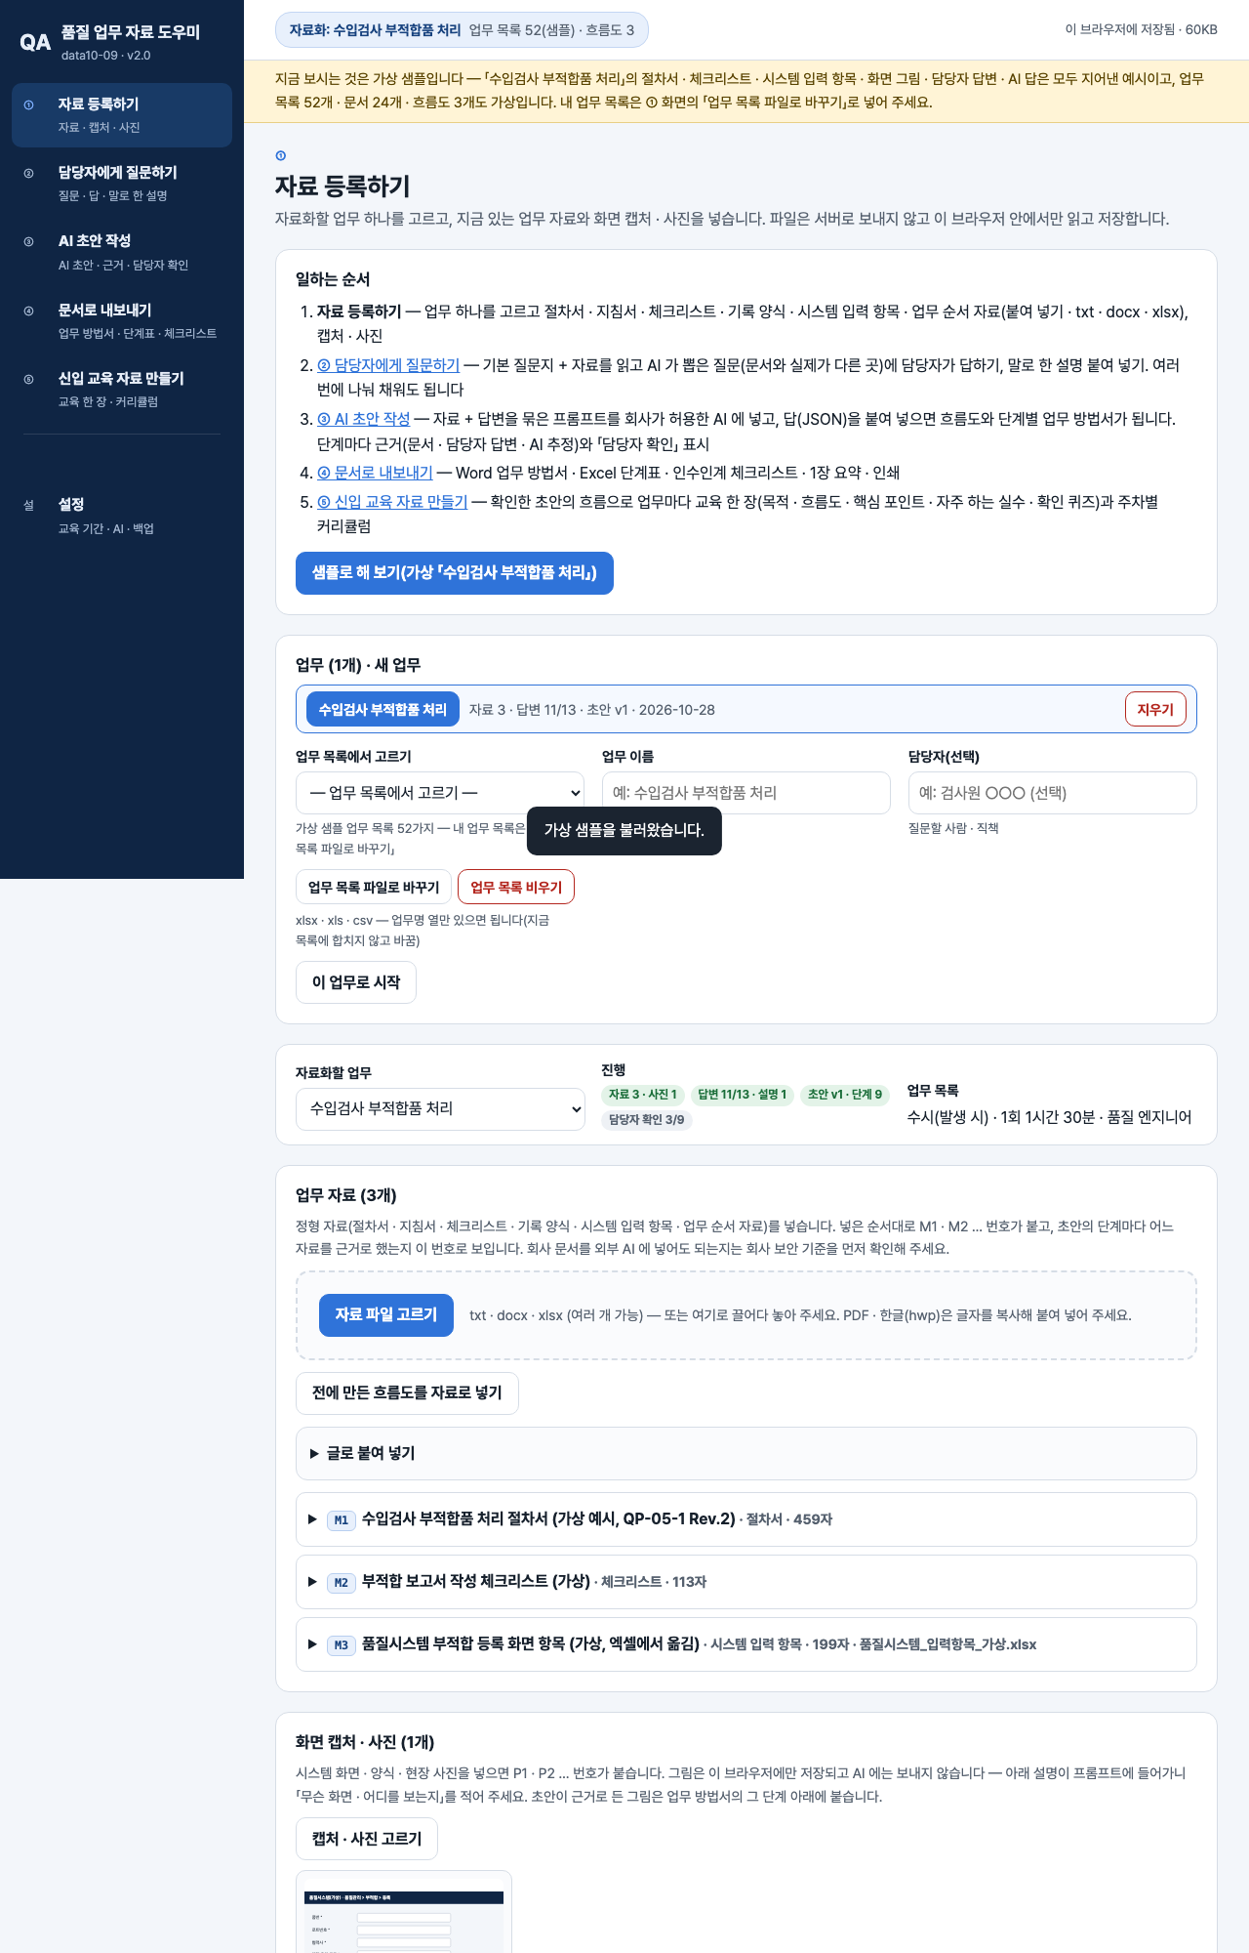
그림 6. 실제 화면(예제 데이터, 1280px)

7. 규칙 · 판정 기준
- 근거는 도구가 판정합니다 — AI 답의 refs 가운데 실제 있는 번호(M · P = 문서, Q · T = 담당자)만 인정하고 하나도 없으면 「AI 추정」입니다.
- 없는 근거 번호 · ``` 묶음 · 끝 쉼표 · 끊긴 답 · 흐름의 고리를 검사하고 고치거나 알립니다. 끊긴 답은 저장하지 않습니다.
- 답을 못 받은 질문은 프롬프트에 「지어내지 말고 더 확인할 것으로」 넣고, 초안의 「더 확인할 것」은 다시 담당자 질문이 됩니다.
- 판마다 남기고 단계명 · 방법 · 기준 · 담당이 같은 단계만 담당자 확인을 이어받습니다. 사람이 고친 칸은 「AI 추정」 표시를 지웁니다.
- 사진은 IndexedDB 에 두고 AI 에는 그림 대신 사람이 적은 설명만 넣습니다.
- 신입 교육 한 장의 초안은 흐름도의 사실(판단 갈림 · 산출 문서 · 담당)만으로 만들고 「자주 하는 실수」는 비워 둡니다.

8. 검증
계산 규칙 테스트 60개 — 모두 통과(v2.0 기준).
- node test/capture.test.mjs 21개(업무 자료화) + node test/logic.test.mjs 39개(업무 목록 · 흐름도 · 신입 교육) — 2026-11-10 모두 통과.
- 브라우저 점검(선택, playwright-core): scripts/check-capture.mjs — 메뉴 새 이름 ①~⑤ · 1단계 4개 없음 · 샘플 한 바퀴 · 내보내기 6가지 · ⑤ 로 보내기 · 4가지 폭 × 6화면 가로 넘침 0 · JS 오류 0.
- ⑤ 화면을 폭 점검에 넣자 업무 목록이 빈 상태에서 JS 오류가 나는 것을 잡아 고쳤습니다(고치기 전으로 되돌리면 같은 점검이 실패).

9. 이번 판에서 하지 않는 것(제한 사항)
- 업무 자료는 아직 팀 공유 DB 가 아니라 이 브라우저에 저장됩니다(팀원과는 JSON 백업 파일로 주고받음).
- AI 는 반자동입니다 — 프롬프트를 회사가 허용한 AI 에 사람이 넣습니다. 사내 OpenAI 호환 서버를 설정한 경우에만 자동 보내기.
- PDF · 한글(hwp) 파일은 읽지 않습니다 — 글자를 복사해 붙여 넣습니다.
- 실제 업무 자료 · 담당자 답변은 아직 받지 않아 샘플은 가상 「수입검사 부적합품 처리」입니다.
- 대문 시안의 오른쪽 예시 카드(원소재 AUDIT 단계 카드)는 이번 판의 공통 대문 틀에 없어 넣지 않았습니다.
- 메뉴에서 뺀 1단계 화면(업무 목록 가져오기 · 핵심 업무 선정 · 문서 맵 · 업무 흐름도)은 주소로만 열리고 더 손보지 않습니다.

10. 다음 단계
- 실제 시범 업무 1개(예: 원소재 AUDIT)의 자료 · 담당자 답변으로 한 바퀴 → 질문지 · 출력 양식 맞추기
- 팀 공유 저장(여러 담당자가 같은 업무를 채우고 확인)
- 대문에 시안의 예시 업무 카드 넣기
- 지금 쓰는 업무 방법서 · 인수인계 양식에 맞춘 Word 출력
- 신입 교육 퀴즈 결과 · 학습 기록

11. 개발일지
2026-11-10 · 최종 기획서 · 로그인 · 메뉴 정리 · 대문
- 패들릿 요청대로 「기존 도구 (1단계)」 4개를 메뉴에서 빼고 6개 이름을 바꿈 — 메뉴 · 화면 제목 · 안내문 · 단추 · 문서 제목까지
- 뺀 화면이 만들던 자료(업무 목록 · 교육 대상 선택 · 흐름도)는 신입 교육이 쓰므로, ④ 에서 초안 흐름을 보내면 업무 목록에 잇고 커리큘럼에 넣도록 바꿈. ⑤ 에 난이도 · 교육에 넣기/빼기
- 설정은 신입 교육 기간 · AI 연결 · 백업만 보이게(뺀 화면의 기준값은 저장된 채 둠)
- 로그인 · 사용 신청 · 관리자 승인 키트, 로그인 전 대문을 시안 색 · 문구로
- 최종 기획서(plan.json → 워드 · plan.html), 시험 60개 · 브라우저 점검 통과
2026-10-28 · 업무 목록 바꾸기 · 비우기(수강생 요청)
- 52개 샘플 대신 내 업무 파일 목록으로 바꾸기, 업무명 한 열만 필수
- 화면 안 확인 창으로 지워지는 것 · 남는 것 보이기, 업무 자료화는 그대로
2026-10-28 · 방향 수정 반영
- 업무 · 자료 넣기 → 담당자 인터뷰 → 초안(AI) → 내보내기 화면 4개 새로
- 근거 판정 · AI 답 검사 · 판 기록 · 담당자 확인, 사진은 IndexedDB
- 1단계 화면은 「기존 도구」 메뉴로 옮겨 재료로 씀
2026-10-20 · 기획서 정리 · 1단계
- 업무 목록 가져오기 · 핵심 업무 점수 · 문서 맵 · 직책별 흐름도 · 신입 교육 한 장
- 가상 샘플(업무 52 · 문서 24 · 흐름도 3)로 검사 32개

부록. 기획서 원문(패들릿)
방향 수정(2026-10-27) 요지
과제명: 품질보증팀 업무 경험 수집 및 AI 기반 디지털 업무 자료화. 업무 정보와 담당자의 경험 · 판단 기준이 여러 문서와 구두 설명에 흩어져 신규 담당자 · 업무 대체자가 업무 흐름과 수행 방법을 일관되게 익히기 어려움. 기존 업무자료와 담당자 답변으로 업무 프로세스와 단계별 수행 방법 자료 초안을 작성하는 AI 도구를 시범 적용.
## 게시물 · 패들릿 제출
### 품질 업무 프로세스 문서 작성 및 신입사원 교육 자료 제작
① 직무/소속 : (회사명 생략) 품질경영팀
② 현안 : 몇 년 전 팀장 주도로 품질 업무를 약 52가지로 정리하여 업무 주기, 소요 시간, 직책별로 엑셀 파일로 만들었음. 당시 작성한 업무 프로세스는 간소하고 디테일하지 않아 내용만 봐서는 품질 업무를 이해하기 어려움. 또한 글 위주로만 작성되어 품질 업무가 나열되어 있을 뿐, 이것만 봐서는 실제 업무를 수행할 수 없음 → 업무 프로세스를 업데이트하고 그 결과를 신입사원 교육 자료까지 활용하고자 함
③ 부서 데이터 :
- 정형 문서(ISO 규정·지침 기반) : 품질매뉴얼, 절차서
- 비정형 자료(개인 작성 PPT·엑셀) : 업무지침서, 신입사원 교육자료
- 형식적 문서 : Flow Chart, 관리계획서, PFMEA, 검사기준서 (형식은 갖춰졌으나 실질 활용 가치는 낮음)
④ 기대 산출물 :
- 문서 목록 및 맵, 문서 간 연계·누락 확인 체크리스트 (핵심 업무 우선)
- 업무 흐름도 (핵심 업무 10~15가지)
- 신입사원 교육 커리큘럼·자료
## 강사 요청 댓글 (요지)
자료 요청:
1. 52가지 업무 엑셀(업무명 · 주기 · 소요 시간 · 직책)
2. 핵심 업무 10~15가지를 고른 기준이나 후보
3. 핵심 업무 2~3개의 근거 문서(매뉴얼 · 절차서 조항, 양식)
4. 지금 쓰는 신입사원 교육자료와 업무지침서 견본
5. 신입사원이 첫 달에 막히는 업무
진행 범위: 핵심 업무 하나로 「흐름도 + 연계 문서 + 교육 한 장」 견본을 먼저 만들고, 나머지 업무에 같은 틀을 씁니다.
## 게시물 · 2026-11-10 「툴 메뉴 개선 요청 및 대문 디자인」
> 패들릿 글 그대로입니다. 대문 시안 그림의 회사명 줄은 리포에 두지 않습니다.
[ 툴 메뉴 개선 요청 ]
1. 삭제 요청 — 좌측 「기존 도구 (1단계)」에서 아래 4개 항목을 삭제합니다. 신규 기능과 중복됩니다.
- 업무 목록 가져오기 - 핵심 업무 선정 - 문서 맵 - 업무 흐름도
2. 메뉴 이름 변경 요청
- 품질 업무 자료화 → 품질 업무 자료 도우미
- 업무 자료 넣기 → 자료 등록하기
- 담당자 인터뷰 → 담당자에게 질문하기
- 초안 만들기 → AI 초안 작성
- 내보내기 → 문서로 내보내기
- 신입 교육 → 신입 교육 자료 만들기
3. 확인 요청 — 「신입 교육」은 1~4번 흐름에 포함할지, 별도 메뉴로 둘지 조언해주세요
[ 대문 디자인 컨셉 ]
자료 넣기 → 담당자 질문 → AI 초안 작성 → 내보내기를 한눈에 보이도록 구성했고, 예시 업무는 원소재 AUDIT으로 잡았습니다.
색은 회사 CI 색상을 낮은 채도로 바꿔 차분하고 따뜻한 톤으로 맞췄습니다.
(시안: 밝은 크림색 바탕, 붉은 머리말 「품질보증팀 업무 자료 도우미」, 큰 제목 「담당자의 경험을 / 업무 자료로 남깁니다」, 설명 「절차서와 담당자 설명을 모아 업무 방법서 초안을 만들고 근거가 있는 부분과 확인이 필요한 부분을 나눠 보여줍니다」, 오른쪽 예시 카드 「원소재 AUDIT 업무」 — 1 절차서·체크리스트 넣기(문서) · 2 담당자에게 질문하기(담당자) · 3 AI 초안 작성(AI 추정) · 내보내기(업무 방법서 · 단계표 · 체크리스트))

